四 川 大 学 计 算 机 学 院、软 件 学 院
实 验 报 告
学号：2023141460xxx 姓名：XXX专业：计算机科学与技术班级：行政七班 第12周
课程名称 | 计算机组成原理实验 | 实验课时 | 1-4节
实验项目 | 多路数据选择器的设计与实现 | 实验时间 | 2024.11.21
实验目的 | 1. 掌握ISE软件设计的方法  2. 掌握数据选择器的工作原理和逻辑功能  3. 掌握简单的Verilog代码编写  4. 掌握schematic使用方法
实验环境 | SWORD 4.0套件、ISE Design Suite 14.7 、Vivado Design Suite 2014.3及以上版本
实验内容（算法、程序、步骤和方法） | 1.建立新的工程  双击桌面上"Xilinx ISE 14.7"图标，启动ISE软件，选择File>New Project 选项，弹出新建工程引导界面。在对话框中输入工程名称adder_4bit，并指定工程路径。点击Next按钮进入下一页选Kintex7 XC7K325T芯片，采用FFG676 封装。另外，选择Verilog 作为默认的硬件描述语言。再点击Next 按钮进入下一页确认新建工程的信息。若无误，点击Finish 。  2.一位2选1多路选择器设计  在工程管理区（左上角）任意位置单击鼠标右键，在弹出的菜单中选择New Source 命令，弹出新建源代码对话框：Select Source Type。选择Schematic进行画图，文件命名为mux2t1。单击Next进入下一步，忽略模块的端口定义，点next继续，点击Finish完成创建。在空白的画布中绘制如下图所示的电路图：  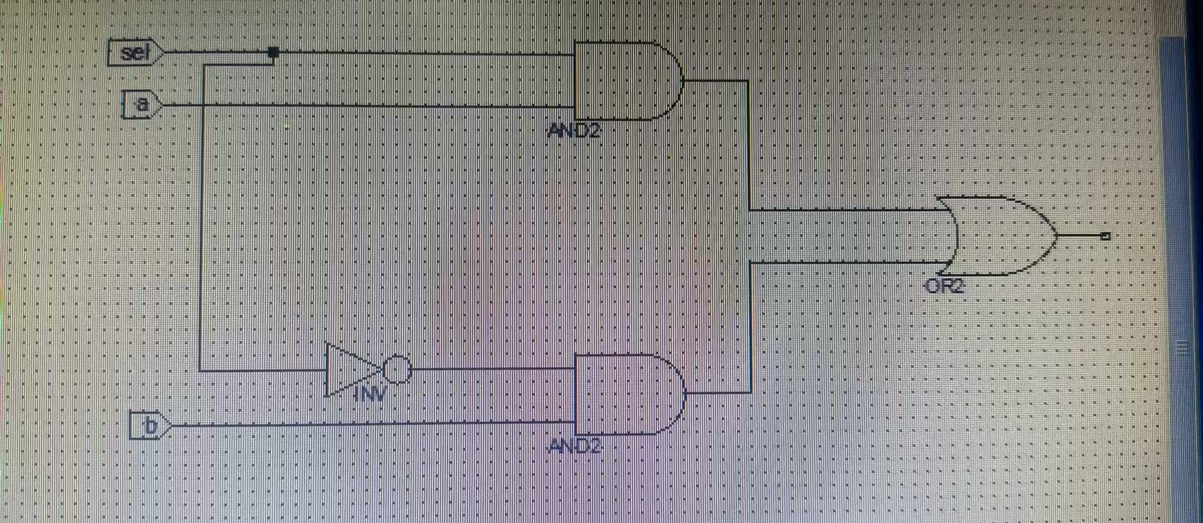  绘制完成电路后，对这个1位2选1数据选择器进行封装。  先点击 保存工程，然后在工程区选中mux2t1，在process中展开Design Utilities，双击Create Schematic Symbol，生成mux2t1的符号mux2t1.sym  在工程管理区的View 中选择Implementation，并选中要综合的模块mux2t1,然后在过程管理区中双击Synthesize-XST，开始综合过程。综合过程结束后，建立仿真文件在工程管理区将View设置为Simulation，在任意位置单击鼠标右键，并在弹出的菜单中选择New Source。选择要进行测试的模块：mux2t1模块。点击Next，单击Finish按钮。在弹出的代码页面中，将`ifdef auto_init和`endif及其之间的代码都注释掉，替换为：  initial begin  a = 0;  b = 0;  sel = 0;  #100;  a = 1;  b = 0;  sel = 0;  #100;  a = 0;  b = 1;  sel = 1;  end  完成测试文件编辑并保存后，确认工程管理区中View选项设置为Simulation，并选中mux2t1_tb模块。右键单击其中的Simulate Behavioral Model项，选择弹出菜单中的Process Properties项，使用默认配置即可。在工程管理区选中测试代码（顶层代码），然后在过程管理区双击Simulate Behavioral Model进行仿真。仿真结果与理论值想同后即可进行下一步。以后的步骤均按照此节中的步骤进行。  3. 四位2选1多路选择器的设计  创建新的文件，命名为mux2t1_4。电路图设计为：  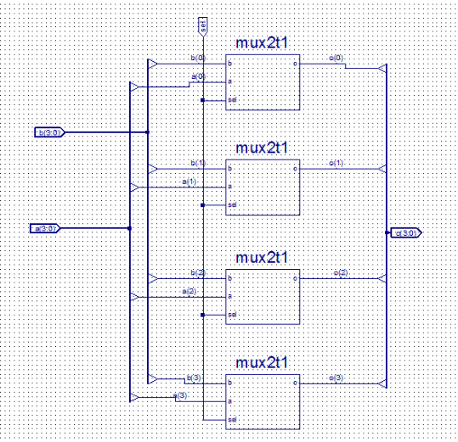  随后进行封装。将测试代码中的`ifdef auto_init和`endif及其之间的代码都注释掉，替换为：  initial begin  a = 0;  b = 0;  sel = 0;  #100;  a = 4'b1010;  b = 4'b0001;  sel = 0;  #100;  sel = 1;  end  随后进行仿真验证，正确进入下一步。  4. 四位8选1多路选择器的设计  建立mux8t1_4文件，绘制如下所示的电路图：  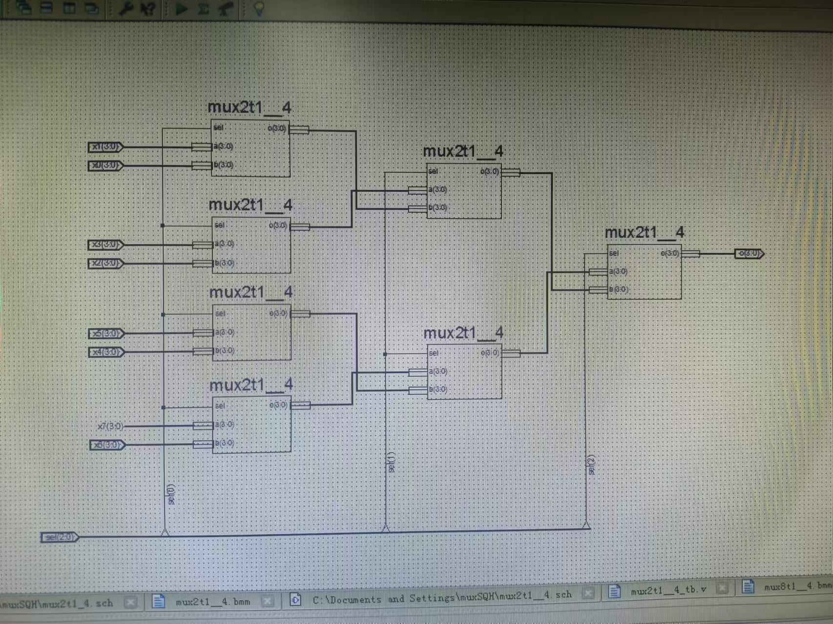  随后进行封装。将测试代码中的`ifdef auto_init和`endif及其之间的代码都注释掉，替换为：  initial begin  x0 = 4'h0;  x1 = 4'h1;  x2 = 4'h2;  x3 = 4'h3;  x4 = 4'h4;  x5 = 4'h5;  x6 = 4'h6;  x7 = 4'h7;  sel = 0;  #100;  sel = 1;  #100;  sel = 2;  #100;  sel = 3;  #100;  sel = 4;  #100;  sel = 5;  #100;  sel = 6;  #100;  sel = 7;  end  随后进行仿真验证，正确进入下一步。  5.八位8选1多路选择器的设计  建立文件mux8t1_8，绘制如下所示的电路图：  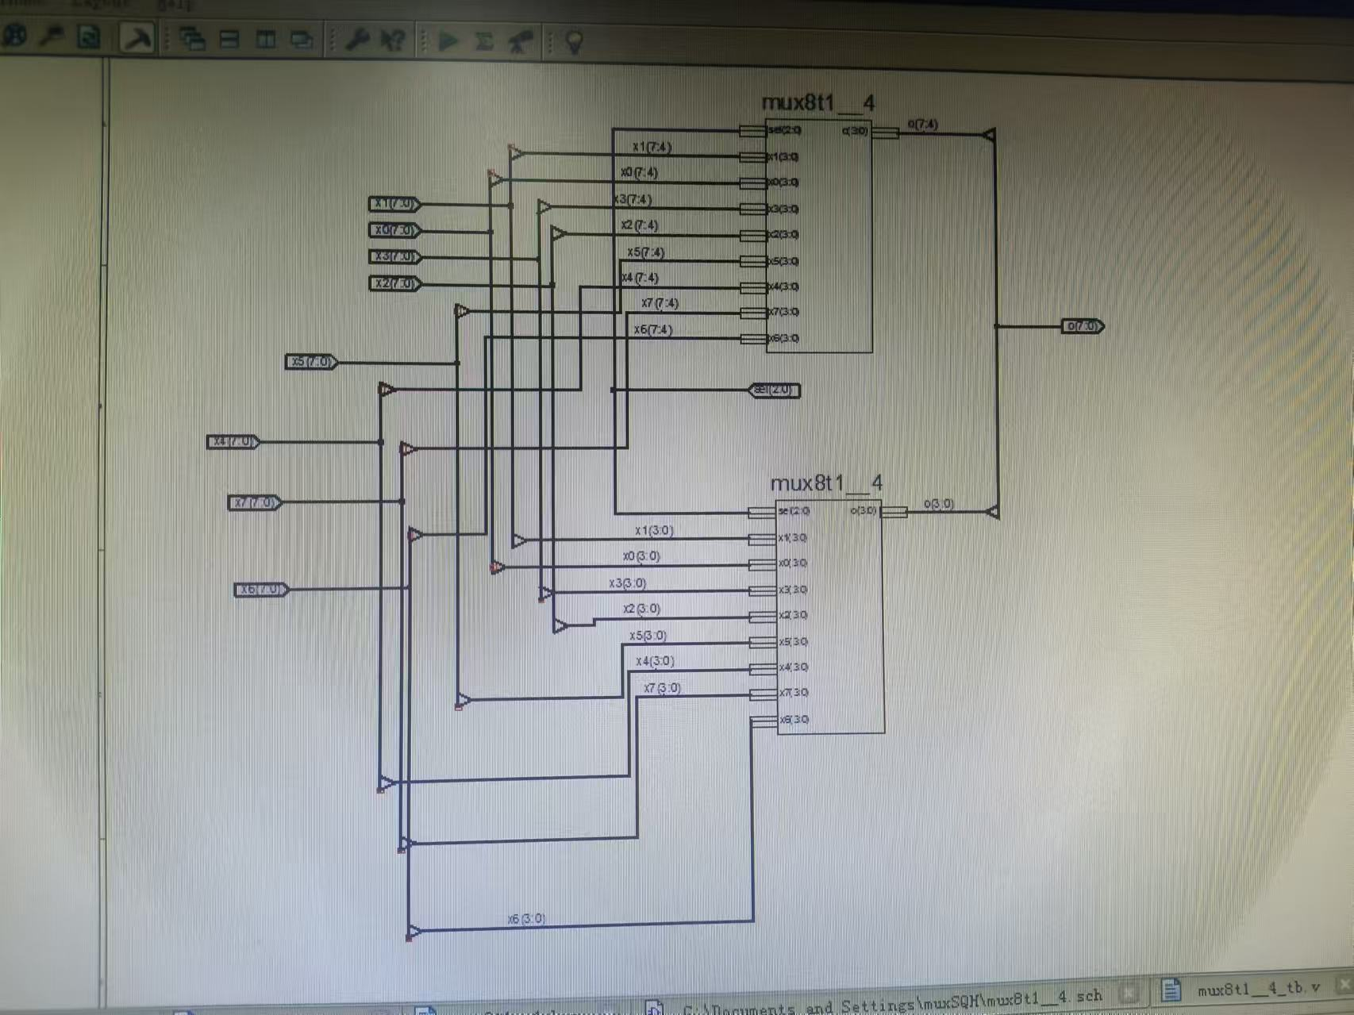  随后进行封装。将测试代码中的`ifdef auto_init和`endif及其之间的代码都注释掉，替换为：  initial begin  sel = 0;  x0 = 8'h00;  x1 = 8'h11;  x2 = 8'h22;  x3 = 8'h33;  x4 = 8'h44;  x5 = 8'h55;  x6 = 8'h66;  x7 = 8'h77;  #100;  sel = 1;  #100;  sel = 2;  #100;  sel = 3;  #100;  sel = 4;  #100;  sel = 5;  #100;  sel = 6;  #100;  sel = 7;  end  6.顶层模块设计  顶层模块的核心是8位8选1多路选择器mux8t1_8，数据来源于rom。一个64位的数据，可以分为8个8位宽的数据，作为多路选择器的输入。多路选择器的8位输出连接到8个LED，多路选择器的控制信号sel为3位，来自于拨位开关sw的低三位（2:0）。rom的地址线输入为addr，即sw[3]。图中还有一个8位buf。  rom.v的代码如下：  module rom(  input addr,  output [63:0] dout  );  reg [63:0] data[1:0];  initial begin  data[0] = 64'hF8829299_B0A4F9C0;  data[1] = 64'h8E86A1C6_83889080;  end  assign dout = data[addr];  endmodule  buf8的代码如下：  module buf8(  input [7:0] din,  output [7:0] dout  );  assign dout = din;  endmodule  绘制如下所示的电路图：  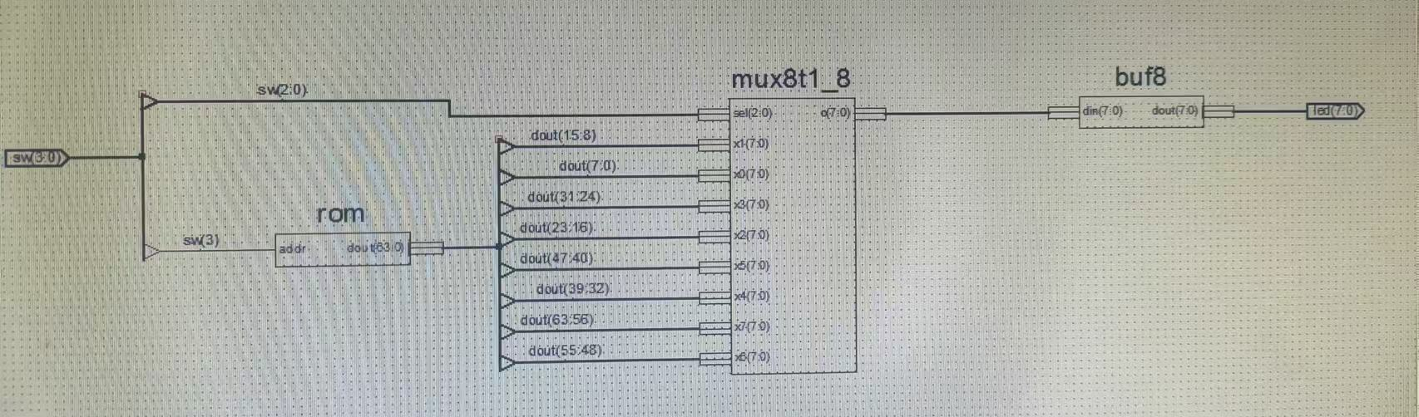  注意：画图连接后，双击下图2.31中框线中的总线，将其Name 改为：dout（63:0）。设计完成后，对该模块进行综合、仿真，建立仿真文件top_mux_tb.v，测试激励代码如下：  initial begin  sw = 0;  #100;  sw = 8'h01;  #100;  sw = 8'h02;  #100;  sw = 8'h03;  #100;  sw = 8'h04;  #100;  sw = 8'h05;  #100;  sw = 8'h06;  #100;  sw = 8'h07;  #100;  sw = 8'h08;  #100;  sw = 8'h09;  #100;  sw = 8'h0a;  #100;  sw = 8'h0b;  #100;  sw = 8'h0c;  #100;  sw = 8'h0d;  #100;  sw = 8'h0e;  #100;  sw = 8'h0f;  end  随后进行仿真实验得到对应结果。
数据记录  和计算 | 各步骤中的仿真结果为：  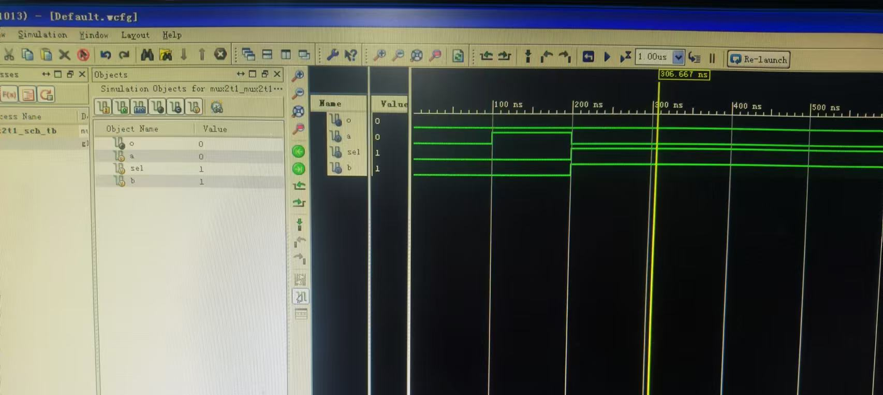  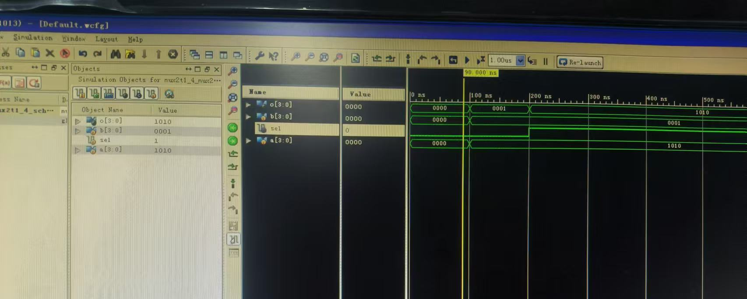  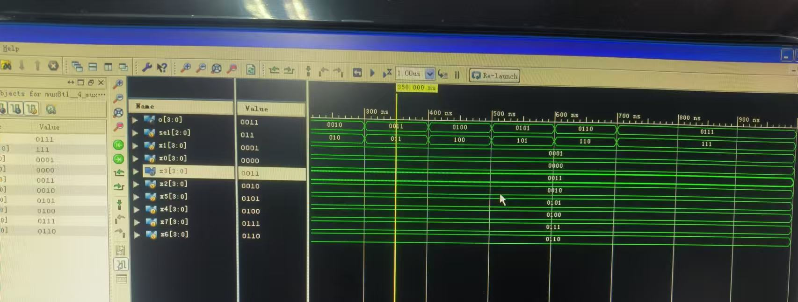  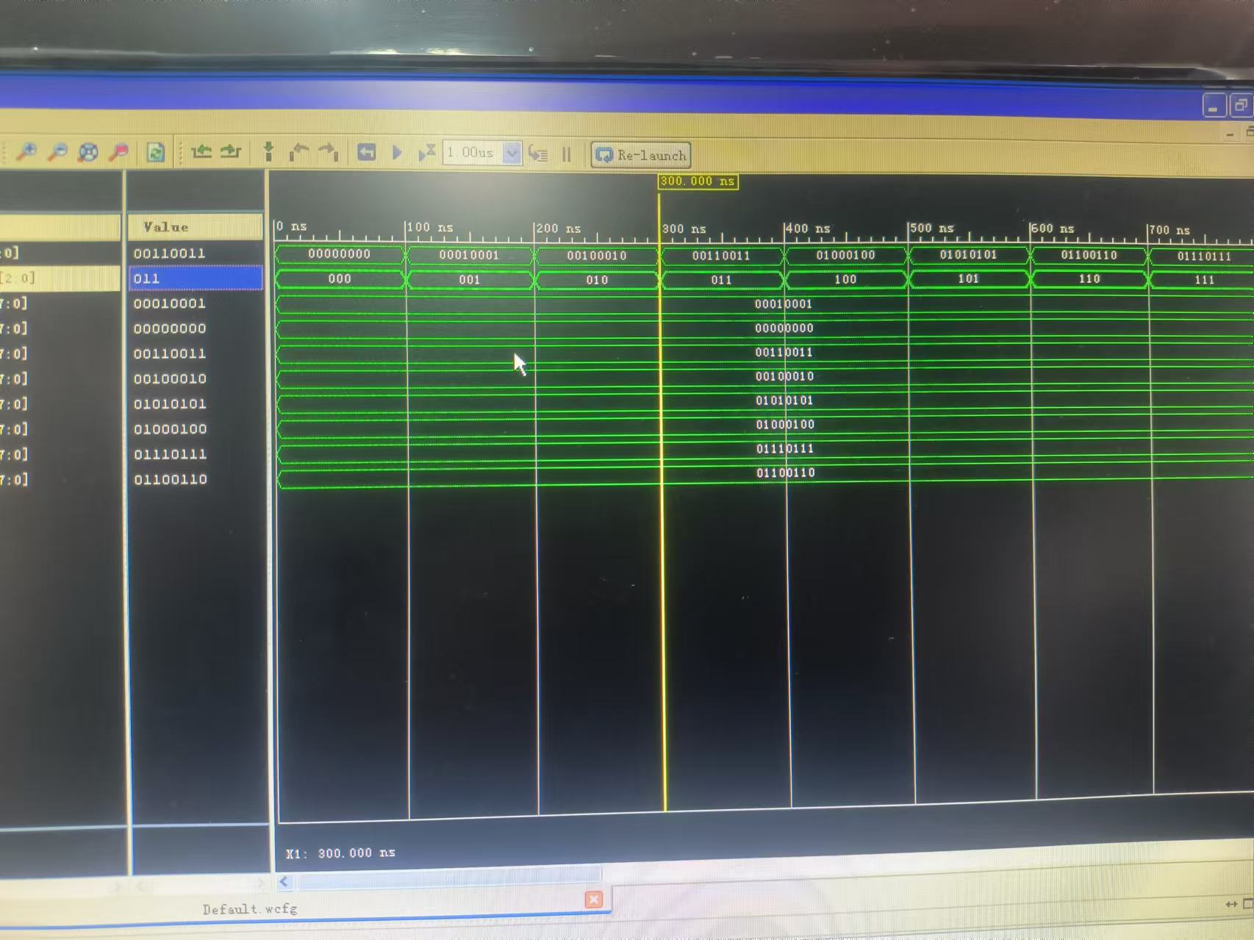  最终实验结果为：  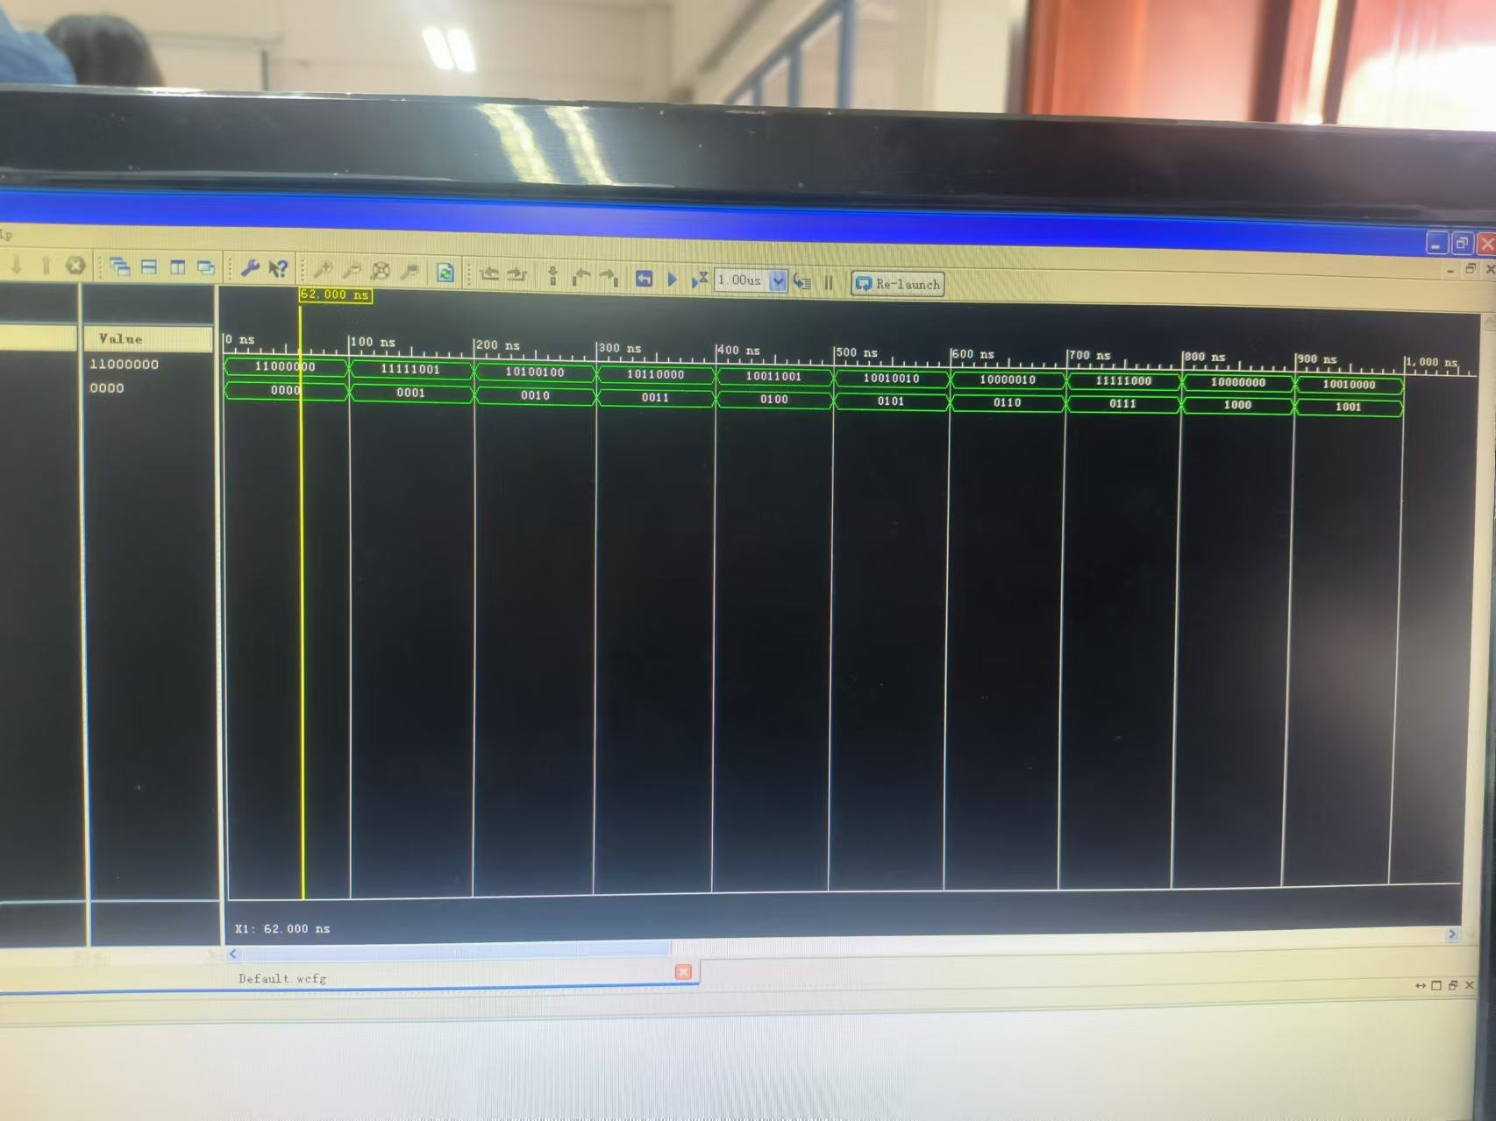
结 论  （结 果） | 实验结果与理论结果保持一致。
小 结 | 1.在本实验中，掌握了数据选择器的工作原理和逻辑功能。掌握了简单的Verilog代码编写。掌握了schematic使用方法。  2.复习了多路数据选择器的逻辑电路图和工作原理。
指导老师评 议 | 成绩评定： 指导教师签名：

